在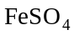和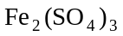的混合物中，如果硫元素的质量分数为a%，则铁元素的质量分数为（ ）
A. 1－a% B. 1－2a% C. 1－3a% D. 1－4a%
解析：
本题主要考查对物质组成的理解，依题意知混合物中共有三种元素Fe、S、O，所以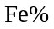＝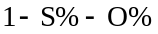通过比较和的化学式，可以发现两种物质中S:O的原子个数比为1∶4，由此可知混合物中S、O原子个数比也为1∶4。硫元素与氧元素质量之比为32×1∶16×4＝1∶2，已知硫元素的质量分数为a%，则氧元素质量分数为2a%，则，此题利用比例守恒法，即可以利用某些量之间的比例不变的原理来解题通常为守恒法。
解：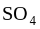～S
96 32 X＝3a%
X a% 则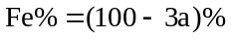
答案：C

